**MẪU TRÍCH LỤC BẢN ĐỒ ĐỊA CHÍNH**

**(HOẶC TRÍCH LỤC MẢNH TRÍCH ĐO BẢN ĐỒ ĐỊA CHÍNH)**

**TRÍCH LỤC BẢN ĐỒ ĐỊA CHÍNH**

1. Thửa đất số: ……......; Tờ bản đồ/mảnh trích đo bản đồ địa chính: .................., xã (phường, thị trấn)………………..… huyện (quận, thị xã, thành phố) ………..……………. tỉnh (thành phố)….……………..………………..……..............................

2. Diện tích: …….............….. m2; Loại đất: ……………………………; Tài liệu đo đạc: (ghi: Bản đồ địa chính hoặc mảnh trích đo bản đồ địa chính và ngày tháng năm phê duyệt và tên cơ quan có thẩm quyền ký duyệt): ……………………………………

……………………….........……………………………………………………………..

3. Tên người sử dụng đất, người quản lý đất: ……………..…………….……..………..

4. Giấy chứng nhận (ghi: đã cấp hoặc chưa cấp GCN): ……………..………….............

5. Tình hình thay đổi ranh giới thửa đất (nếu có): ……...……………………….............

………………………………………………….............……………..…………………

6. Các thông tin khác cần trích lục *(ghi các thông tin cần trích lục theo mục đích sử dụng trích lục)*: (Ghi tổng diện tích và diện tích các sàn, ký hiệu, tên chủ sở hữu khi cần trích lục tài sản gắn liền với đất) ……………………...…………………………………………

…………………………………………………………………………………………...

………………………….............……………..…………………………………………

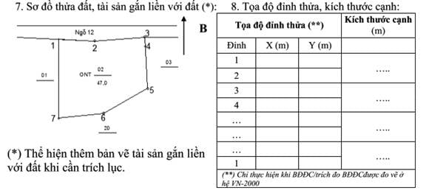

|  |  |
| --- | --- |
| **Người trích lục** *(Ký, ghi rõ họ và tên)* | *(Địa danh), ngày ..... tháng..... năm…* **Cơ quan trích lục** *(Ký, ghi rõ họ và tên, chức vụ, đóng dấu)* |